PLAN PRACY DLA KL. I AS - 08.06.20 r.
Dzień dobry
Drodzy Uczniowie
i Szanowni Rodzice!
49 DZIEŃ PRACY (poniedziałek)
Temat: Co to znaczy, że jesteśmy Europejczykami? Przypominamy sobie symbole Polski. Rachunek pamięciowy w zakresie 50.
Edukacja polonistyczna:
- Dzisiaj porozmawiamy o Europie i jej mieszkańcach. Temat ten przybliży Ci filmik:
https://www.youtube.com/watch?v=jXIgRJXt1Q4
https://www.youtube.com/watch?v=AkVUDHfOfvM
- Otwórz Ćwiczenia polonistyczne - str.68 - 69
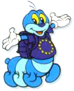
- Przeczytaj uważnie słowa małych Europejczyków i wykonaj polecenia 1- 4 /68, a następnie przypomnij sobie nasze symbole narodowe i uzupełnij ćwiczenia na str.69.
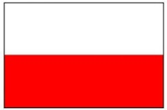
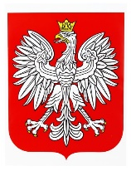

- Otwórz zeszyt do j. polskiego, zapisz datę i przepisz starannie zdania uzupełniając je:
*Jestem Europejczykiem/ Europejką.
* Mam na imię … .
* Mieszkam w … .
* Mówię w języku … .
- W ramach ćwiczeń z mapą pobaw się z Rodzicami w wyszukiwanie państw na mapie Europy. ( Gdzie leży Polska, Francja, Niemcy, Hiszpania, Norwegia, Czechy, Włochy…?)
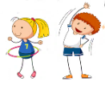
Czas na ruch: Wstań z krzesła i wykonaj nasz zestaw ćwiczeń „ Jedenastka”. Mam nadzieję, że pamiętasz.

Edukacja matematyczno- przyrodnicza:
- Otwórz Podręcznik matematyczny - str.63
- Przeanalizuj wszystkie zadania z tej strony. Następnie zad.3 i 4 zrób w zeszycie.
Pamiętaj o zapisaniu w zeszycie dzisiejszej daty!
- Otwórz Ćwiczenia matematyczne - str.58
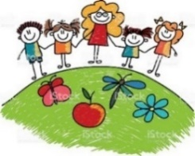
- Wykonaj obliczenia i zapisz swój czas pod ostatnim zadaniem.

Pozdrawiam wszystkich serdecznie i życzę miłego dnia!
p. Margareta Paruszewska

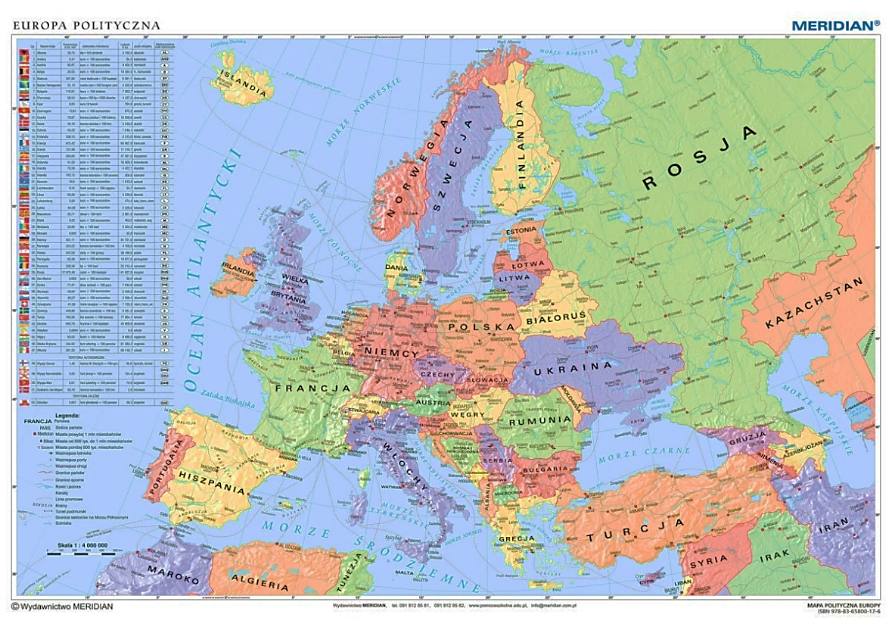

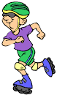

Wychowanie fizyczne

Witam wszystkich moich Sportowców i ich rodziców! :
Przesyłam Wam dzisiaj ćwiczenia nauki jazdy na rolkach. Rozpoczniecie od rozgrzewki, później zaczniecie ćwiczenia:
Nauka jazdy na rolkach – od czego należy zacząć
Zanim twoja pociecha rozpocznie naukę jazdy na rolkach, należy zaopatrzyć ją w kilka niezbędnych akcesoriów, które zapewnią mu bezpieczeństwo. Dziecko nie powinno rozpoczynać nauki, bez:
- kasku chroniącego głowę
- ochraniaczy na kolana
- ochraniaczy na łokcie
- ochraniacze na nadgarstki.
Pamiętajmy, że jazda na rolkach, podobnie jak wiele innych sportów, obarczona jest ryzykiem powstawania kontuzji. Należy więc zminimalizować to ryzyko i zapewnić dziecku maksimum bezpieczeństwa.

Bezpieczna nauka jazdy na rolkach
Dla dziecka, które rozpoczyna swoją naukę jazdy na rolkach, bardzo istotny jest dobór właściwego miejsca do nauki. Nie może to być miejsce znajdujące się blisko ulicy lub, co gorsze, na jezdni, gdzie poruszają się samochody i inne pojazdy. Odpowiednim miejscem będą parki, mało uczęszczane ścieżki rowerowe lub podwórka, gdzie występuje równa, utwardzona powierzchnia.
Jeśli miejscem nauki będzie ścieżka rowerowa, należy wytłumaczyć dziecku, jakich zasad musi przestrzegać, by nie wyrządzić krzywdy sobie oraz innym osobom. Powinno ono wiedzieć, że:
- musi uważać na wszystkie osoby poruszające się po ścieżce rowerowej
- podczas skręcania w lewo pierwszeństwo mają piesi i osoby, które jadą z naprzeciwka
- musi zawsze zatrzymać się w miejscu, gdzie ścieżka rowerowa krzyżuje się z jezdnią.
https://www.youtube.com/watch?v=wI5vuQPgZxg#action=share
https://www.youtube.com/watch?v=Ze0r0NWYEY8#action=share
https://youtu.be/4-tcimhx69o
Pozdrawiam i życzę wytrwałości
Artur Zalewski

